Sonne l’alarme !
Le nombre
Unité 6, Fiche 1a
Plateau de jeu

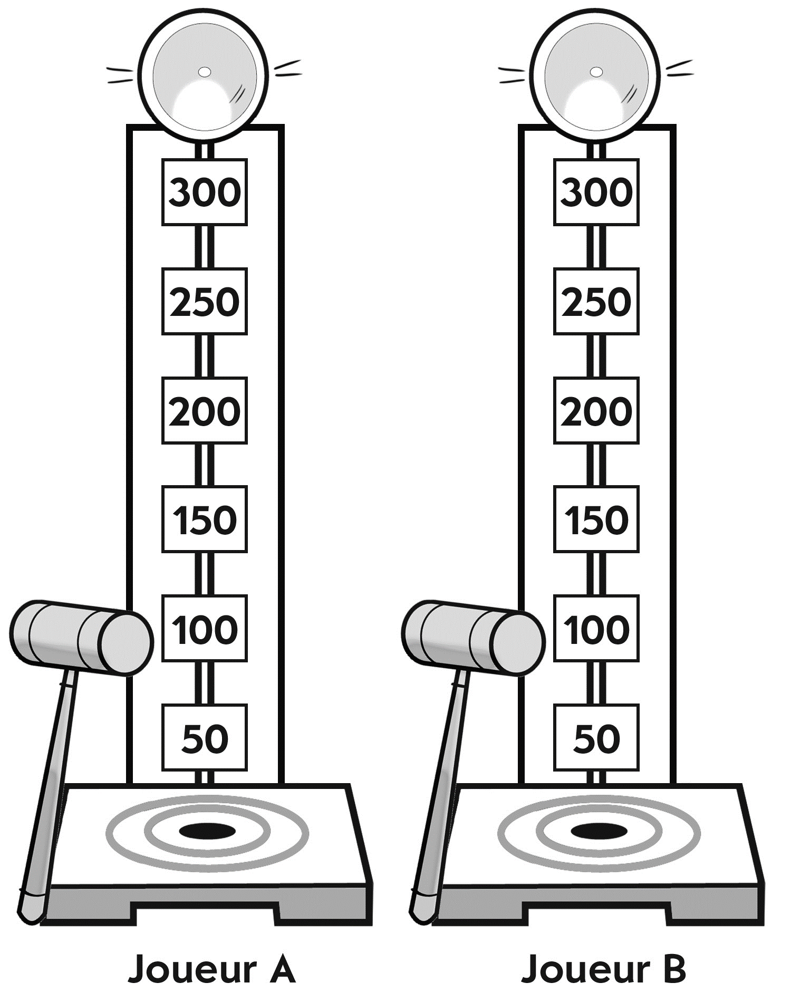

Player B
Player A

Sonne l’alarme ! (suite)
Le nombre
Unité 6, Fiche 1b
Plateau de jeu

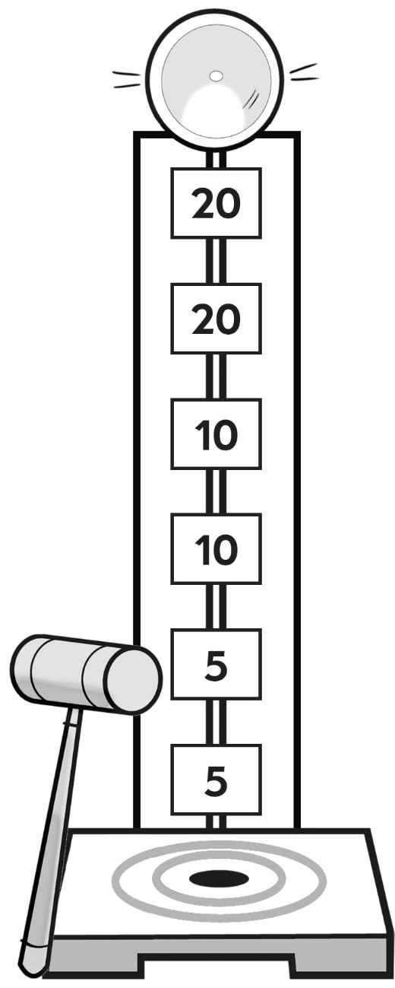
Joueur A | Joueur B

